**ESTRUCTURA DE DATOS Y ALGORITMOS**

**LABORATORIO N° 02**

**RECURSIVIDAD Y BACKTRAKING**

|  |  |  |
| --- | --- | --- |
| **Alumno** | | **Nota** |
| **Noa Chahuayo Piero Valentino** | |  |
| **Grupo** |  | |
| **Fecha de Entrega** | **28/93/2023** | |
| **Docente** | **Renato Usnayo Cáceres** | |

Gaaa

**OBJETIVOS:**

* Definir las reglas básicas a seguir para la construcción y la correcta interpretación de los Diagramas de Flujo, resaltando las situaciones en que pueden, o deben, ser utilizados.
* Elaborar y Diseñar algoritmos con arreglos de una sola dimensión(unidimensional) denominada vectores

**SEGURIDAD:**

|  |  |
| --- | --- |
|  | **Advertencia:**  **En este laboratorio está prohibida la manipulación del hardware, conexiones eléctricas o de red; así como la ingestión de alimentos o bebidas.** |

**FUNDAMENTO TEÓRICO:**

* Revisar el texto guía que está en el campus Virtual.

**NORMAS EMPLEADAS:**

* No aplica

**RECURSOS:**

* En este laboratorio cada alumno trabajará con un equipo con Windows 10.

**METODOLOGÍA PARA EL DESARROLLO DE LA TAREA:**

* El desarrollo del laboratorio es individual.

**PROCEDIMIENTO:**

**Nota:**

|  |
| --- |
| Las secciones en cursivas son demostrativas, pero sirven para que usted pueda instalar las herramientas de desarrollo en un equipo externo. |

**EJERCICIO DE APLICACIÓN**

**Recursividad: Factorial**

**Graficar el tiempo que demora en ejecutarse una función factorial para los valores de: 1,2,4,8,16,32,64,128,256,512,1024, 2048, 2080, 2100, 4096.**

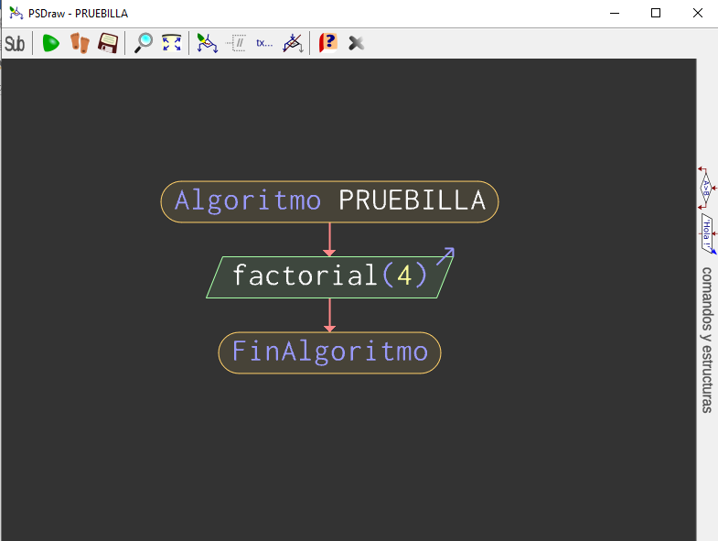**Hacer el diagrama de flujo del funcionamiento del algoritmo de factorial.**

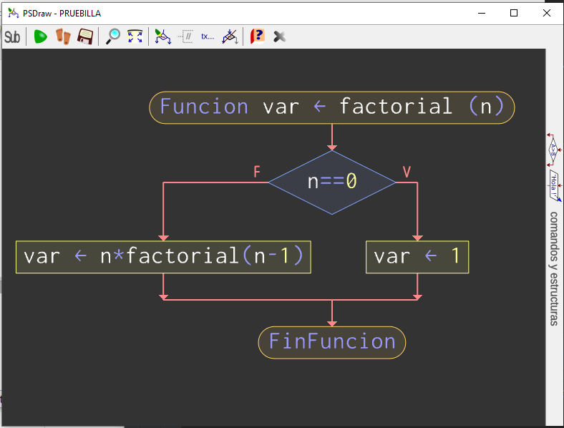

**Indicar sus apreciaciones:**

La cantidad procesos que se realizaron eran más rápidos que otros, siendo a veces los procesos mas pesados mas rápidos de procesar que los más ligeros, esto se debe a la gran variabilidad en el tiempo de procesar los datos por lo que se recomienda promediar los tiempos de ejecución si estos son prácticamente despreciables

**Evaluar si es posible aumentar el tamaño del stack.**

Incrementar el tamaño de la variable a modificar significaría que el tiempo de procesamiento seria mas alto, por lo que (en mi caso) el valor de la variable modificada no podía exceder el número 998.

**Recursividad: Torre de Hanoi (https://cu.game-game.com/170978/ )**

**Explicar cómo funciona el algoritmo**

El

**Grafique el tiempo que demora en resolverse una torre de Hanoi de: 1,2,3,4,5,6,7,8,9,10,11,12,13,14 discos.**

**Indiques sus apreciaciones**

**Back tracking**

**Como funciona el algoritmo.**

**Calcule el valor de permutación para: 3,4,5,6**

**Indiques sus apreciaciones.**

**OBSERVACIONES:** (5 Mínimo)

* ____________________________________________________________________________________________________________________________________________________________
* ____________________________________________________________________________________________________________________________________________________________
* ____________________________________________________________________________________________________________________________________________________________
* ____________________________________________________________________________________________________________________________________________________________
* ____________________________________________________________________________________________________________________________________________________________

**CONCLUSIONES:** (5 Mínimo)

* ____________________________________________________________________________________________________________________________________________________________
* ____________________________________________________________________________________________________________________________________________________________
* ____________________________________________________________________________________________________________________________________________________________
* ____________________________________________________________________________________________________________________________________________________________
* ____________________________________________________________________________________________________________________________________________________________